ជំពូកទី ១ រុក្ខជាតិ និង​សត្វល្អិត
មេរៀនទី​១ ​​ សត្វល្អិត និងជំងឺរុក្ខជាតិ

- សត្វល្អិតមានប្រយោជន៍
សត្វល្អិតមានប្រយោជន៍មានច្រើនសន្ធឹកសន្ធាប់ ។ ប្រសិនបើគ្មានសត្វល្អិតមានប្រយោជន៍សត្វល្អិតចង្រៃនឹងកើតច្រើនសន្ធឹកសន្ធាប់ ហើយបំផ្លាញផលដំណាំបានទាំងស្រុង។ ប្រភេទសត្វល្អិតមាន ប្រយោជន៍ដែលយើងតែងជួបប្រទះជាញឹកញាប់មាន សត្វរំពា បរាសិត និងសត្វបង្កជំងឺលើសត្វល្អិត បំផ្លាញដំណាំ ។
ក. សត្វរំពា
សត្វរំពា ជាសត្វដែលស៊ីសត្វដទៃទៀតជាអាហារ។ សត្វរំពាភាគច្រើនមានសកម្មភាពនៅពេលយប់ ។ សត្វរំពាខ្លះជាសត្វល្អិតដូចជា ពីងពាង អណ្តើកមាស និងខ្មួតដីស៊ីពួកមមាច មេអំបៅ និងដង្កូវស៊ីរូងដើម ព្រមទាំងដង្កូវស៊ីបំផ្លាញស្លឹក ។
ខ. ​បរាសិត
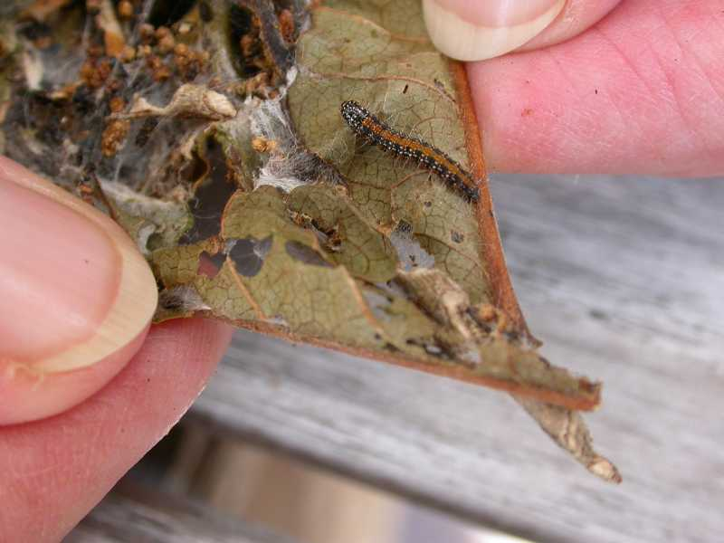
បរាសិត មានសារៈសំខាន់ណាស់សម្រាប់កម្រិតនូវបរិមាណសត្វល្អិតស៊ីដំណាំកុំឱ្យឈាន ដល់ការបាត់បង់ទិន្នផល។ សត្វរំពាត្រូវការរស់ នៅកន្លែងណាដែលមានសត្វល្អិតចង្រៃច្រើន ។ ចំណែកបរាសិតវិញអាចរស់នៅជាមួយសត្វល្អិត ចង្រៃ តែមួយក៏បាន ។ ឧទាហរណ៍ ឪម៉ាល់ រុយ ក្បាលធំ ។
ខុសពីសត្វរំពា បរាសិតអាចស្វែងរកសត្វល្អិតចង្រៃឃើញ សូម្បីតែសត្វល្អិតចង្រៃមានតែបន្តិច បន្តួចក៏ដោយ ។ ជាទូទៅបរាសិតឆាប់ទទួលរងឥទ្ធិពលរបស់ថ្នាំបំពុលកសិកម្មជាងសត្វរំពា ។
ដឹកដឿឪម៉ាល់នៅជុំវិញ និងនៅខាងក្រោមសាកសពដង្កូវមូរស្លឹក

គ. សត្វបង្កជំងឺលើសត្វចង្រៃ
មានមីក្រូសារពាង្គកាយជាច្រើនដែលអាចសម្លាប់សត្វចង្រៃដែលបំផ្លាញដំណាំដូចជា ពួកផ្សិត និងវីរុស។
- ពួកផ្សិត
ពួកផ្សិត ដើរតួសំខាន់ណាស់ក្នុងការសម្លាប់មមាចគ្រប់ប្រភេទ ។ គេសំគាល់ឃើញមានប្រភេទផ្សិតខ្លះកើតលើដង្កូវបំផ្លាញស្លឹក ប្រភេទផ្សិតខ្លះទៀតបង្កជំងឺលើសត្វល្អិតច្រើនប្រភេទទៀត ដូចជាសត្វល្អិត ពពួកស្លាបរឹង (ខ្នង ខ្នាត កញ្ច អណ្តើកមាស រុយស ចៃ) ។ ជាទូទៅវាច្រើនបង្កជំងឺលើសត្វល្អិតរស់នៅក្នុងដី ។ ឧទាហរណ៍ ដង្កូវទឹក កញ្ចែរស់នៅក្នុងដី ។
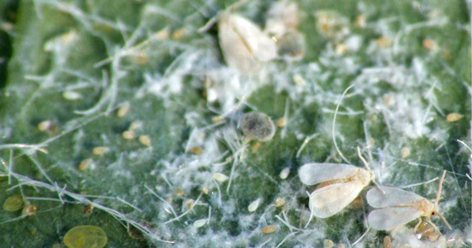
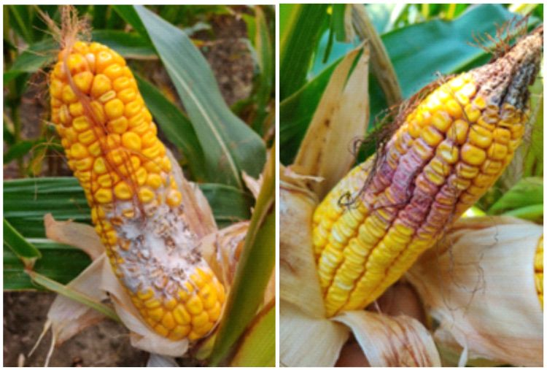
ផ្សិតបង្កជំងឺទៅលើរុយសពេញវ័យ សាកសពរុយសភ្ជាប់ទៅនឹងផ្ទៃស្លឹក
ផ្សិតដែលបង្កជំងឺលើសត្វមមាចជញ្ជក់ដើមពោត

- វីរុស
វីរុសភាគច្រើនត្រូវបានរកឃើញ នៅលើដង្កូវមេអំបៅ ។ វីរុសទាំងនោះជា ភ្នាក់ងារធម្មជាតិដ៏មានប្រសិទ្ធភាព ជា ពិសេសនៅពេលបរិមាណដង្កូវមានកម្រិត ខ្ពស់ ។ ដង្កូវនឹងកើតជំងឺនៅពេលវាស៊ីស្លឹក ដំណាំដែលមានវីរុស។ នៅពេលដែលដង្កូវងាប់ដោយជំងឺ គេឃើញមានធាតុរាវហូរចេញពីខ្មោចដង្កូវ ក៏អាចជាកត្តាបន្តជំងឺវីរុសដល់ដង្កូវ ដទៃទៀត ។

ឧ. ដង្កូវបាក់ខ្នងក្នុងដំណាក់ កាលចុងក្រោយនៃការបង្ក ជំងឺដោយវីរុសមុនងាប់ដង្កូវជំងឺផ្គក់ខ្លួន ជាប់លើស្លឹករុក្ខជាតិ
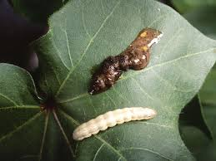

- សត្វល្អិចចង្រៃ
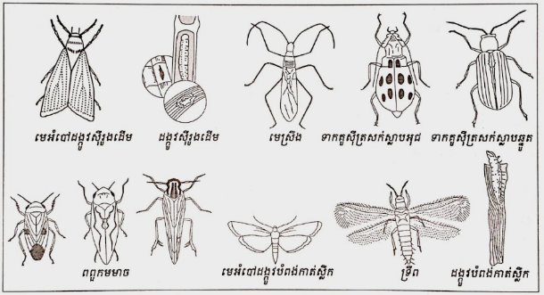

ដំណាំច្រើនទទួលរងការបំផ្លាញយ៉ាងធ្ងន់ធ្ងរពីសត្វល្អិតចង្រៃមួយចំនួនដូចជា ពពួករុយ ពពួក ដង្កូវ ពពួកចៃ ពពួកមមាច ពពួករុយស ពពួកន្ទួត អណ្តើកមាសស៊ីស្លឹក ខ្នងបន្លាស៊ីស្លឹក សត្វល្អិត ស្លាបរឹង សត្វទាកគូ ឬចៀកគូបំផ្លាញស្លឹក ។
ក្រៅពីបំផ្លាញដំណាំដោយផ្ទាល់ សត្វល្អិតចង្រៃមួយចំនួនក៏ជាភ្នាក់ងារចម្លងជំងឺដល់រុក្ខជាតិយ៉ាង ខ្លាំងក្លាដែរដូចជា ពពួករុយស ពពួកចៃជាដើម ។

សំណួរ
១.​​ តើសត្វល្អិតមានប្រយោជន៍ដែលកំចាត់សត្វល្អិតចង្រៃបំផ្លាញដំណាំមានប៉ុន្មានប្រភេទ? ចូររាប់ឈ្មោះប្រភេទនីមួយៗ ។
២. ចូររាប់ឈ្មោះសត្វល្អិតចង្រៃដែលបំផ្លាញដំណាំ ។
ចម្លើយ
............................................................................................................................................
............................................................................................................................................
............................................................................................................................................
............................................................................................................................................
............................................................................................................................................
............................................................................................................................................
............................................................................................................................................
............................................................................................................................................
............................................................................................................................................
............................................................................................................................................
............................................................................................................................................
............................................................................................................................................
............................................................................................................................................
............................................................................................................................................

- ជំងឺរុក្ខជាតិ
  - ឬស
បើឫសរុក្ខជាតិទទួលរងការបំផ្លាញពីជំងឺ រុក្ខជាតិនោះនឹងឈប់លូតលាស់ ជ្រុះស្លឹក ហើយជា ទូទៅវាស្វិតស្រពោនយ៉ាងលឿន ។ ភ្នាក់ងារបង្កជំងឺដល់ឫសមានច្រើនដូចជា ផ្សិត ដង្កូវស្លាបរឹង និង បញ្ញើក្អែក ។
  - គល់ដំណាំ
នៅពេលដំណាំរងការបំផ្លាញពីជំងឺ គល់ដំណាំមានពណ៌ក្រមៅប្រផេះ៖ ឫសដាច់ត្រឹមគល់ ហើយមានផ្សិតនៅគល់ ។ ប៉ុន្តែស្លឹកនៅស្រស់ នេះគឺជារោគសញ្ញារបស់ជំងឺកួចក ឬស្វិតដើម។ ជា ទូទៅរោគសញ្ញាដែលបង្ហាញពីការបំផ្លាញពីសត្វល្អិតមានដូចជា កូនដើមត្រូវកាត់ផ្តាច់ត្រឹមដី កូនដើម ត្រូវកកេរជុំវិញ កូនដើមត្រូវចោះរូងចូលក្នុង និងធ្វើឱ្យប៉ោងកំពីកកំពក ។
  - ដើមមែក
នៅពេលដើមមែករងការបំផ្លាញពីសត្វល្អិត ឬជំងឺដែលបង្កដោយផ្សិត វីរុស វាធ្វើឱ្យប្រព័ន្ធដឹក នាំរុក្ខរសត្រូវរាំងស្ទះ៖ ហើយរោគសញ្ញាឃើញមាន នៅលើស្លឹក ផ្កា និងផ្លែ ។
  - ស្លឹក
ស្លឹករុក្ខជាតិច្រើនទទួលរងការបំផ្លាញពីសត្វល្អិតនិងជំងឺផ្សេងៗដូចជា ជំងឺរលាក ជំងឺអុជ ឬជំងឺ ចេះដែក និងជំងឺក្រាភ្លើង ។
- ជំងឺរលាកបង្កឱ្យមានការបែកញើសក្រោមស្លឹក ហើយកន្លែងដែលបែកញើសប្រែជាស្លោក បាក់ រលួយ ។
- ជំងឺអុជ ជាជំងឺដែលធ្វើឱ្យមានអុជៗ ពណ៌ចេះលើផ្ទៃស្លឹកខាងក្រោម រួចឆ្លងមកដល់ផ្ទៃស្លឹក ផ្នែកខាងលើ ។
- ជំងឺក្រាភ្លើង រុក្ខជាតិមានស្លឹកក្រហម(រួញដូចនំក្រៀប)និងឆ្លងរាលដាលយ៉ាងលឿននៅពេល អាកាសធាតុស្ងួត ។

- វិធីកំចាត់សត្វល្អិតលើដំណាំ
ការកំចាត់សត្វល្អិតចង្រៃមានវិធីច្រើនយ៉ាងណាស់។ ប៉ុន្តែជាដំបូងត្រូវសិក្សាឱ្យស៊ីជម្រៅពីជីវិត របស់វា ដើម្បីកំណត់ពីពេលវេលាដែលសត្វល្អិតនោះងាយងាប់និងអនុវត្តវិធីមានប្រសិទ្ធភាព ។
  - វិធីមេកានិច
- ស្ទាក់ចាប់សត្វល្អិតក្នុងដំណើរចររបស់វា។ ឧទាហរណ៍ ហ្វូងកណ្តូប
- ប្រើល្បាយអាហារដែលមានជាតិពុល ចំពោះសត្វល្អិតដែលទិចផ្លែ ។
- ដាក់ក្រវាត់នេះនៅលើដងដើមរុក្ខជាតិ ដើម្បីស្ទាក់ស្រមោច ។
- ប្រមូលចាប់សត្វល្អិត ។
  - វិធីរូប
- បំភ្លឺភ្លើងសម្រាប់ត្រួតពិនិត្យសត្វល្អិតចង្រៃ ឬដុតរុក្ខជាតិដែលមានសត្វល្អិតបំផ្លាញ ។
- ត្រាំគ្រាប់ពូជក្នុងទឹកក្តៅ(ចំហាយទឹកក្តៅ) ដើម្បីសម្លាប់មីក្រុបលើគ្រាប់ពូជ ។
- ពន្លិចដំណាំខ្លះ៖ ដើម្បីសម្លាប់សត្វល្អិតចង្រៃ ។
- រក្សាគ្រាប់ពូជទុកនៅក្នុងដបកែវបិទជិត ដើម្បីឱ្យសត្វល្អិតត្រូវថប់ដង្ហើមងាប់ ។
  - វិធីគីមី
វិធីគីមី ជាវិធីមួយដែលផ្តល់លទ្ធផលបានយ៉ាងឆាប់រហ័ស ។ វិធីនេះទប់ស្កាត់សត្វល្អិតចង្រៃ មិនឱ្យបំផ្លាញដំណាំបានទាន់ពេលវេលា។ ប៉ុន្តែអាចបំផ្លាញដល់សុខភាពមនុស្សនិងបំពុលបរិស្ថានផង ដែរ ប្រសិនបើយើងមិនបានយល់ពីរបៀបប្រើប្រាស់ថ្នាំពុលកសិកម្មដោយសុវត្ថិភាព ។

មេរៀនទី​២ ​​ វិធីថែរក្សាដំណាំ

- គោលការណ៍ធម្មជាតិក្នុងការថែរក្សាដំណាំ
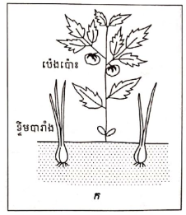
​​ កសិករគួរតែអនុវត្តតាមវិធានការខាងក្រោមឱ្យបានត្រឹមត្រូវ ដើម្បីកាត់បន្ថយការខូចខាតនៃដំណាំបណ្តាលពីសត្វល្អិតចង្រៃនិងជំងឺផ្សេងៗ ។
- កែលម្អដីឱ្យមានជីជាតិល្អប្រសើរ ។
- ជ្រើសរើសនិងទុកដាក់ពូជឱ្យបានល្អ ។
- គ្រប់គ្រងនិងថែរក្សាកូនដំណាំឱ្យបានល្អ ។
- ជ្រើសរើសដំណាំសម្រាប់ដាំឱ្យសមស្របទៅនឹងរដូវកាលនិងប្រភេទដី ។
- យកចិត្តទុកដាក់ការពារកុំឱ្យសត្វល្អិតបំផ្លាញ ដំណាំ ។
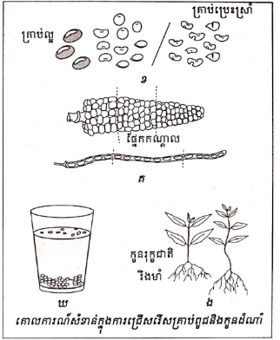
- ដកស្មៅ បំផុសដីឱ្យបានល្អ ។
- កុំដាំដំណាំកៀកគ្នាពេក ឬបើកៀកពេកត្រូវដកចោលខ្លះ ។
- ដកចោលដំណាំណាដែលត្រូវបានបំផ្លាញដោយជំងឺ ដើម្បីកុំឱ្យឆ្លងដល់ដំណាំដទៃទៀត ។
- អនុវត្តនូវប្រព័ន្ធដាំដុះនចម្រុះ៖ (រូប.ក) ។
- បង្ហូរទឹកបានគ្រប់គ្រាន់ ចៀសវាងកុំឱ្យដី មានភាពជាំទឹកយូរ ។
- បង្កលក្ខខណ្ឌសមស្របសម្រាប់សត្វល្អិតមានប្រយោជន៍ដើម្បីបំផ្លាញសត្វល្អិតចង្រៃដែលធ្វើឱ្យខូចដំណាំ ។
- ដាំដំណាំដែលបណ្តេញសត្វល្អិតចង្រៃ (ដំណាំដែលមានក្លិនក្រពុលដូចជា ជី ស្លឹកគ្រៃ ផ្កាស្បៃ រឿង ...) ។
- ការជ្រើសរើសគ្រាប់ពូជនិងកូនដំណាំ: រើសគ្រាប់ពូជដែលបាក់បែក គ្រាប់ដែលមានការ
- បំផ្លាញពីសត្វល្អិតនិងគ្រាប់ប្រេះស្រាំដាក់ដោយឡែកពីគ្រាប់ដែលល្អ (រូប.ខ) ។
- ជ្រើសរើសយកគ្រាប់ពូជដែលមានគុណភាពល្អ គឺគ្រាប់នៅផ្នែកកណ្តាលនៃផ្លែ ចំពោះពពួក​​ សណ្តែក និងពោត (រូប.គ)។
- ជ្រើសរើសយកតែគ្រាប់ពូជដំណាំដែលធ្ងន់លិចក្នុងទឹកយកទៅដាំ (រូប. ឃ)។
- ជ្រើសរើសតែកូនរុក្ខជាតិណាដែលដុះត្រង់និងរឹងមាំសម្រាប់យកទៅដាំបន្តទៀត(រូប. ង)។
- ​​ ការការពារដំណាំទប់ទល់នឹងសត្វល្អិតចង្រៃ
ប្រទេសកម្ពុជា ជាប្រទេសកសិកម្ម ។ ដំណាំសំខាន់ៗដែលកសិករនិយមដាំ មានដំណាំផ្កានិងផ្លែ ដំណាំមើមនិងឫស និងដំណាំដើមស្លឹកនិងត្រួយ ... ។ ផលិតផលដំណាំទាំងនោះត្រូវបានបំផ្លាញដោយ សត្វល្អិតនៅតាមដំណាក់កាលនៃវដ្តជីវិតរបស់វា។ ប៉ុន្តែមានសត្វល្អិតប្រភេទខ្លះ៖ មិនបំផ្លាញដំណាំ របស់យើងឡើយ ផ្ទុយទៅវិញវាជួយបង្កើនទិន្នផលដំណាំដូចជា នាំលំអងផ្កានិងបំផ្លាញសត្វល្អិតចង្រៃដទៃទៀត ។ ដូចនេះដើម្បីការពារផលដំណាំ ការកំចាត់សត្វល្អិត គប្បីស្គាល់ប្រភេទសត្វល្អិតបំផ្លាញ និងកម្រិតនៃការបំផ្លាញរបស់វា ព្រោះយើងងាយស្រួលការពារនិងកំចាត់ ។ គោលបំណងនៃការថែរក្សាដំណាំមិនមែនបំផ្លាញសត្វចង្រៃឱ្យអស់ទេគឺគ្រាន់តែកាត់បន្ថយត្រឹមកម្រិតមួយដែលវាមិនអាចបំផ្លាញផលដំណាំអស់ច្រើន ។
ថ្នាំគីមីសម្លាប់សត្វល្អិតភាគច្រើន ច្រើនសម្លាប់សត្វល្អិតជាទូទៅ ទាំងសត្វល្អិតមាប្រយោជន៍និងសត្វល្អិតចង្រៃ ហើយជារឿយៗ វាច្រើនជួយដល់ការកកើតសត្វល្អិតចង្រៃផ្សេងៗទៀតផង ។ ដូច្នេះយើងមិនត្រូវប្រើថ្នាំសម្លាប់សត្វល្អិតឡើយ។ ការធ្វើរបាំងការពារ ការបញ្ឆោតរុយ ដាក់អន្ទាក់ជាវិធីសាស្ត្រមួយក្នុងការការពារទល់ជាមួយសត្វល្អិតដែលបំផ្លាញដំណាំ ។ ជួនកាលគេដាំដំណាំមួយចំនួន ដែលអូសទាញសត្វល្អិតកុំឱ្យស៊ីដំណាំដែលគេយកផល (រូប.ក) ។ ជួនកាលគេដោតឈើរឹងជិតដើមឱ្យរួចផុតពីការបំផ្លាញរបស់ដង្កូវស៊ីស្លឹក (រូប.ខ) ។ គេអាចយកសំបកពងមាន់បែកដាក់ជុំវិញកូនដំណាំ ដើម្បីការពារការបំផ្លាញពីសត្វខ្យង (រូប. គ) ។

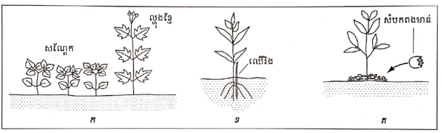
ការបង្កលក្ខខណ្ឌសមស្របសម្រាប់បរាសិតនិងសត្វរំពា ក៏ជាផ្នែកមួយនៃការការពារនិង កំចាត់សត្វល្អិតចង្រៃដែរ ។ ប្រសិនបើដំណាំខ្លះ៖បង្ហាញចេញនូវការខូចខាតធ្ងន់ធ្ងរ យើងអាចប្រើថ្នាំ សម្លាប់សត្វល្អិតដែលផលិតពីរុក្ខជាតិ ឬសារធាតុគីមីងាយៗដូចជា ល្បាយសាប៊ូ ប្រេងកាតជាដើម ។ ប៉ុន្តែប្រភេទថ្នាំសម្លាប់សត្វល្អិតផ្សំពីស្លឹករុក្ខជាតិដូចជា ថ្នាំជក់ក៏បង្កផលអាក្រក់ដល់ពួកឃ្មុំ និងពួកសត្វ ល្អិតមានប្រយោជន៍ដទៃទៀតដែរ ។
សំណួរ
១. ចូររៀបរាប់ពីគោលការណ៍ធម្មជាតិក្នុងការថែរក្សាដំណាំពីការបំផ្លាញរបស់សត្វចង្រៃនិងជំងឺ ។
២. ចូររៀបរាប់ពីគោលការណ៍សំខាន់ៗក្នុងការជ្រើសរើសគ្រាប់ពូជនិងកូនដំណាំសម្រាប់យកទៅដាំបន្ត ។
៣. ចូរនិយាយពីរបៀបរក្សាទុកគ្រាប់ពូជ ។
ចម្លើយ
............................................................................................................................................................................................................................................................................................................................................................................................................................................................................................................................................................................................................................................................................................................................................................................................................................................................................................................................................................................................................................................................................................................................................................................................................................................................................................................

